Intégration IA – PawMatch

Table des matières
Intégration IA – PawMatch 1
Contexte 2
I. Recherche Sémantique : animaux similaires 2
Contexte et objectifs 2
Recherche par mots-clés vs recherche sémantique 3
Les embeddings de texte 3
Modèle utilisé : paraphrase-multilingual-MiniLM-L12-v2 3
Pipeline complet 4
Construction du texte 4
Stockage vectoriel avec pgvector 4
Endpoint API 5
2. Classification : Espèces / Races animales 5
Contexte et objectifs 5
Deep Learning 5
Oxford-IIIT Pet Dataset 6
Annotations de couleur 7
Augmentation des données 7
Backbone MobileNetV2 7
Fonction de perte composite 8
Hyperparamètres 8
Différenciation des learning rates 9
Checkpoint 9
Métriques enregistrées 9
Lancement TensorBoard 10
Module standalone api/predict_breed.py 13
Pipeline d'inférence 13
Chargement du modèle 14
Endpoint FastAPI 14
Evaluation 14
Résultats (150 animaux, mai 2026) 15
LIMITES 17
Inadéquation du vocabulaire de races 17
Mauvaise calibration hors distribution 17
Données insuffisantes pour fine-tuning ciblé 17
Qualité des images en shelter 18
Intégration sur PawMatch 18
Enrichissement de la BD (scripts/enrich_breeds.py) 18
Badge "MAYBE" 18
Pré-remplissage formulaire de dépôt (/post) 19
Embedding pour la similarité 19
Résumé 20
Pistes d'amélioration 20
3. Réécriture des descriptions (LLM Rewrite) 21
Problème 21
Solution 21
Prompt 21
Modèle de données 21
Le script scripts/rewrite_descriptions.py 22
Affichage côté front 23
Coût estimé 23

Contexte

Ce document à pour but de référencer et d’expliquer toutes les fonctionnalités IA qui ont été intégrés à la solution, pour aider à la problématique.
Les features seront décrites de manières scientifiques et critiques, afin de justifier leurs implémentations, la démarche mise en place, ainsi qu’un retour objectif sur les résultats de la feature.

*L’intégration du chatbot au site, fait l’objet d’un document à part entière*

Recherche Sémantique : animaux similaires

Contexte et objectifs

PawMatch affiche des fiches d'animaux issues de plusieurs refuges. Une première fonctionnalité IA, est une comparaison sémantique entre les animaux pour fournir des profiles similaires aux futurs adoptants. Une sorte de « recommandations ».

Recherche par mots-clés vs recherche sémantique
La recherche classique (SQL LIKE, =, etc.) compare des chaînes de caractères. Elle est exacte mais fragile : « chien croisé doux et joueur » et « labrador affectueux, idéal en famille » ne partagent aucun mot, mais décrivent des profils très proches.

La recherche sémantique résout ce problème en représentant chaque texte par un vecteur numérique : embedding (dont on reparlera) qui encode le sens du texte dans un espace mathématique. Deux textes sémantiquement proches produisent des vecteurs proches dans cet espace, peu importe les mots utilisés.

Les embeddings de texte
Un embedding est un tableau de nombres réels (ex. [0.12, -0.45, 0.78, ...]) de dimension fixe, produit par un modèle de langage entraîné sur des millions de phrases.
Le modèle apprend à placer des textes similaires proches les uns des autres dans cet espace vectoriel. On peut ensuite mesurer la distance cosinus entre deux vecteurs pour quantifier leur similarité :
- Distance = 0 → textes identiques (ou très proches)
- Distance → 1 → textes sans rapport sémantique

Modèle utilisé : paraphrase-multilingual-MiniLM-L12-v2
Paramètre | Valeur
Bibliothèque | sentence-transformers
Modèle | paraphrase-multilingual-MiniLM-L12-v2
Dimensions du vecteur | 384
Langues supportées | 50+ (dont français)
Taille du modèle | ~120 MB

Pourquoi ce modèle ?
- Multilingue : les descriptions des animaux sont en français. La plupart des modèles performants (OpenAI, etc.) sont optimisés pour l'anglais ; ce modèle gère nativement le français.
- Léger : conçu pour tourner sur CPU, compatible avec un t3.micro sans GPU. Des modèles plus grands (ex. all-mpnet-base-v2) seraient plus précis mais trop lourds pour notre infrastructure.
- Paraphrase : la variante "paraphrase" est entraînée spécifiquement à regrouper les textes de sens équivalent, même formulés différemment — idéal pour des descriptions d'animaux.

Pipeline complet
Scraping
│
▼
Texte construit par animal
│ "{espèce} — {race} — {sexe} — {âge} — {description}"
│
▼
Modèle sentence-transformers
│ encode(texte) → vecteur float32[384]
│
▼
Stockage PostgreSQL (pgvector)
│ colonne: embedding vector(384)
│
▼
Requête similarité (API)
SELECT * FROM animals
ORDER BY embedding <=> target_embedding
LIMIT 6

Construction du texte
Le script compute_embeddings.py construit pour chaque animal un texte synthétique :
def _build_text(animal) -> str:
parts = [animal.species, animal.race, animal.sex]
if animal.age is not None:
parts.append(f"{animal.age} ans")
if animal.description:
parts.append(animal.description[:600])
return " — ".join(p for p in parts if p)
Les animaux sans description ont un embedding basé uniquement sur espèce/race/sexe/âge. Leurs suggestions seront moins précises mais restent cohérentes.

Stockage vectoriel avec pgvector
pgvector est une extension PostgreSQL qui ajoute le type vector(n) et des opérateurs de distance :
- <-> : distance euclidienne
- <=> : distance cosinus ← celle utilisée ici
- <#> : produit scalaire négatif
La distance cosinus est préférable pour les embeddings textuels car elle mesure l'angle entre vecteurs indépendamment de leur norme (deux descriptions de longueurs très différentes peuvent avoir le même sens).

Endpoint API
GET /animals/{animal_id}/similar?limit=6
Implémenté dans api/main.py avec SQLAlchemy + pgvector :
similar = (
db.query(Animal)
.filter(Animal.id != animal.id, Animal.embedding.isnot(None))
.order_by(Animal.embedding.cosine_distance(animal.embedding))
.limit(limit)
.all()
)
La requête est exécutée entièrement côté base de données donc pas de chargement de tous les vecteurs en mémoire.

2. Classification : Espèces / Races animales

Contexte et objectifs

Une proportion significative des animaux récupérées en base de données présente des champs manquants, notamment :
- L'espèce (species) — parfois absente pour les animaux scrapés
- La race (race) — souvent vide ou imprécise (ex. "Européen", "Croisé")

De plus, la plateforme permet aux particuliers de déposer leurs propres annonces d'adoption via un formulaire dédié. On souhaite pouvoir aider les déposants à remplir la fiche idéalement.

Deep Learning
Intégrer un classificateur multi-tâches capable d'inférer, à partir d'une photo :

Tâche | Sortie | Usage
Classification d'espèce | Chat / Chien | Pré-remplissage formulaire + enrichissement BD
Classification de race | 37 races Oxford | Badge "MAYBE" sur les fiches + pré-remplissage
Classification de couleur | 5 couleurs dominantes | Enrichissement futur (filtres de recherche)

L'approche retenue est le transfer learning sur MobileNetV2 pré-entraîné sur ImageNet, avec fine-tuning partiel des couches profondes.

Oxford-IIIT Pet Dataset

Caractéristique | Valeur
Source | University of Oxford / IIT Delhi
Taille totale | 7 349 images
Races | 37 (12 chats + 25 chiens)
Split train/val | 80/20 (aléatoire stratifié par race)
Format annotations | trainval.txt — image_name class_id species

Répartition taxonomique :

Chats (indices 0–11)
Abyssinian, Bengal, Birman, Bombay, British Shorthair,
Egyptian Mau, Maine Coon, Persian, Ragdoll, Russian Blue,
Siamese, Sphynx
Chiens (indices 12–36)
American Bulldog, American Pit Bull Terrier, Basset Hound,
Beagle, Boxer, Chihuahua, English Cocker Spaniel, English Setter,
German Shorthaired, Great Pyrenees, Havanese, Japanese Chin,
Keeshond, Leonberger, Miniature Pinscher, Newfoundland,
Pomeranian, Pug, Saint Bernard, Samoyed, Scottish Terrier,
Shiba Inu, Staffordshire Bull Terrier, Wheaten Terrier,
Yorkshire Terrier

Annotations de couleur
Les labels de couleur (color_label) sont pré-calculés hors ligne par une heuristique sur chaque image puis sérialisés dans dl_models/utils/out/colors.pt sous forme de dictionnaire {image_name: label}.
Plus accessoire comme feature, son utilisation dépend des résultats de prédictions sur la race de l’animal.

Augmentation des données
Deux pipelines de transformation sont définis :

# Entraînement — augmentation forte
_AUGMENT_TRANSFORM = Compose([
Resize((256, 256)),
RandomCrop(224),
RandomHorizontalFlip(),
ColorJitter(brightness=0.3, contrast=0.3, saturation=0.2),
RandomRotation(15),
ToTensor(),
Normalize(mean=[0.485, 0.456, 0.406], std=[0.229, 0.224, 0.225]),
])
# Validation / inférence — déterministe
_BASE_TRANSFORM = Compose([
Resize((224, 224)),
ToTensor(),
Normalize(mean=[0.485, 0.456, 0.406], std=[0.229, 0.224, 0.225]),
])

Backbone MobileNetV2
MobileNetV2 est choisi pour son excellent compromis précision/latence, adapté à un déploiement sur instance EC2 t3.small sans GPU.

Input (3 × 224 × 224)
│
▼
MobileNetV2 features (19 blocs inverted residual)
│ ← couches 0–15 gelées
│ ← couches 16–18 fine-tunées (lr × 0.1)
▼
AdaptiveAvgPool2d(1) → (1280,)
│
▼
Linear(1280 → 256) + ReLU + Dropout(0.3) ← tête commune
│
├──▶ type_head : Linear(256 → 2) → chat / chien
├──▶ color_head : Linear(256 → 5) → couleur dominante
└──▶ breed_head : Linear(256 → 37) → race Oxford
Justification des choix :
- Gel partiel : les 16 premiers blocs encodent des features génériques (bords, textures). Seuls les 3 derniers, plus spécifiques aux animaux, sont affinés. Ceci réduit le risque de catastrophic forgetting et accélère la convergence.
- Tête commune : la couche fc(1280→256) avec Dropout(0.3) sert de représentation partagée entre les trois tâches, forçant le réseau à apprendre des features compactes et généralisables.
- Multi-task learning : l'entraînement simultané des trois têtes régularise le backbone et améliore la généralisation par rapport à un modèle mono-tâche.

Fonction de perte composite

loss = loss_type + 0.3 × loss_color + loss_breed

Les trois composantes sont des CrossEntropyLoss. Le coefficient 0.3 pour la couleur reflète son importance secondaire par rapport à l'espèce et la race.

Hyperparamètres

Paramètre | Valeur | Justification
Epochs | 20 | Convergence observée sur val_loss
Batch size | 32 | Compromis mémoire/gradient
LR backbone | 1e-4 | ×0.1 du LR des têtes (fine-tuning conservateur)
LR têtes | 1e-3 | Standard Adam pour couches from-scratch
Scheduler | CosineAnnealingLR (T_max=20) | Décroissance douce, évite les minima locaux
Optimizer | Adam | Adaptive LR, robuste aux gradients rares

Différenciation des learning rates
optimizer = Adam([
{"params": backbone_params, "lr": LR * 0.1}, # fine-tuning conservateur
{"params": head_params, "lr": LR}, # apprentissage normal
])
scheduler = CosineAnnealingLR(optimizer, T_max=EPOCHS)
Cette approche permet de préserver les représentations pré-entraînées du backbone tout en laissant les têtes converger librement.

Checkpoint
Le meilleur modèle selon val_breed_accuracy est sauvegardé à chaque époque dans dl_models/utils/out/pet_model_best.pth.

Métriques enregistrées
Toutes les métriques sont loggées via torch.utils.tensorboard.SummaryWriter dans dl_models/utils/runs/.
Scalaires (par époque) :

Tag | Description
Loss/train / Loss/val | Perte composite totale
Accuracy_type/train / .../val | Précision classification espèce
Accuracy_breed/train / .../val | Précision classification race
LR/backbone / LR/heads | Learning rates courants

Visualisations périodiques (toutes les 5 époques) :
Type | Description
Samples/epoch_N | Grille 4×4 d'images avec labels réels vs prédits
F1_per_breed/epoch_N | Histogramme F1-score par race
ConfusionMatrix/type | Matrice de confusion chat/chien

En fin d'entraînement :
Type | Description
ConfusionMatrix/breed | Matrice de confusion 37×37 races
cm_type.png / cm_breed.png | Exports statiques haute résolution

Lancement TensorBoard
tensorboard --logdir dl_models/utils/runs
# → http://localhost:6006
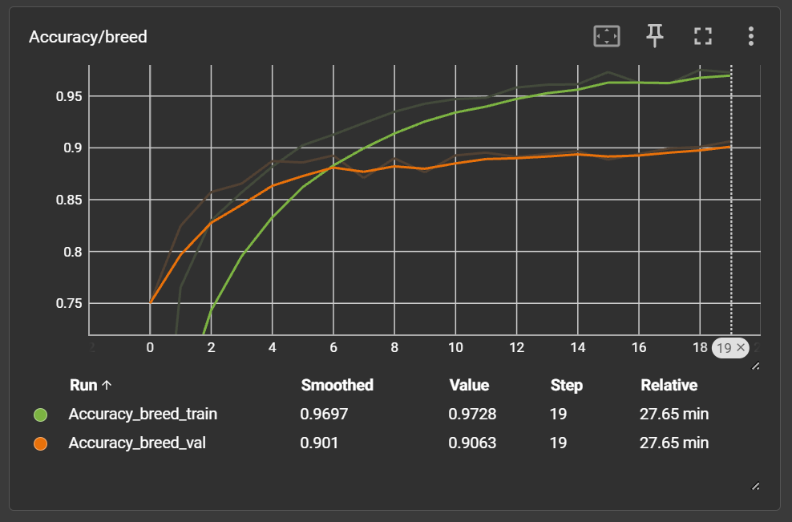
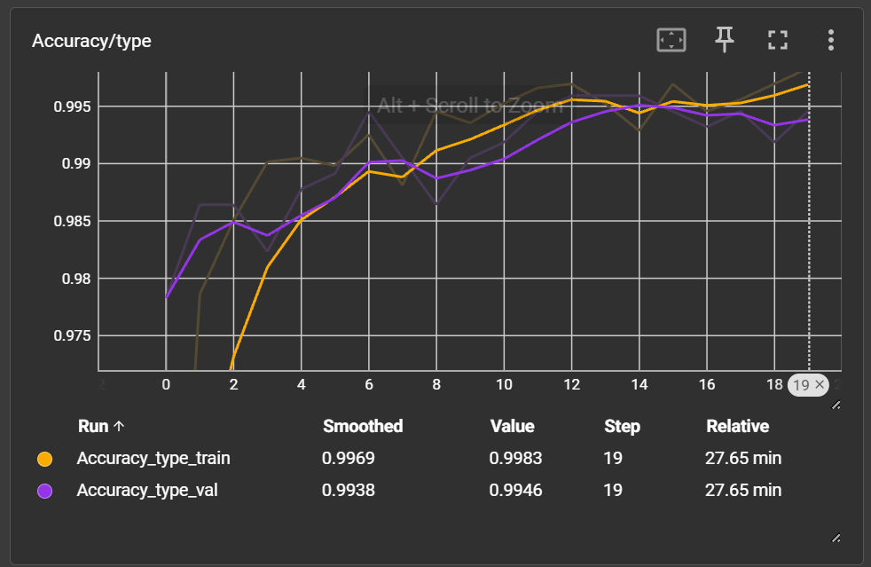
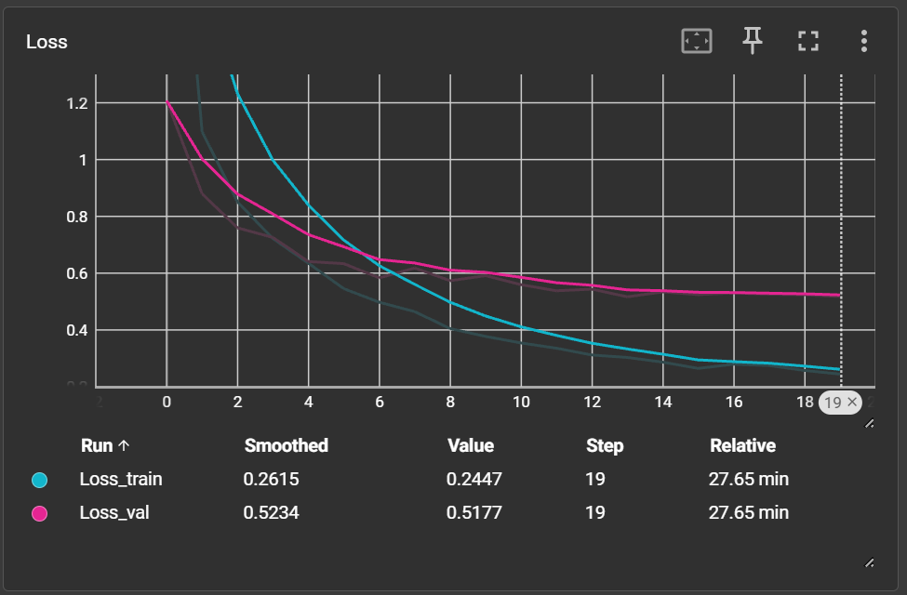
Matrice de confusion des races prédites :
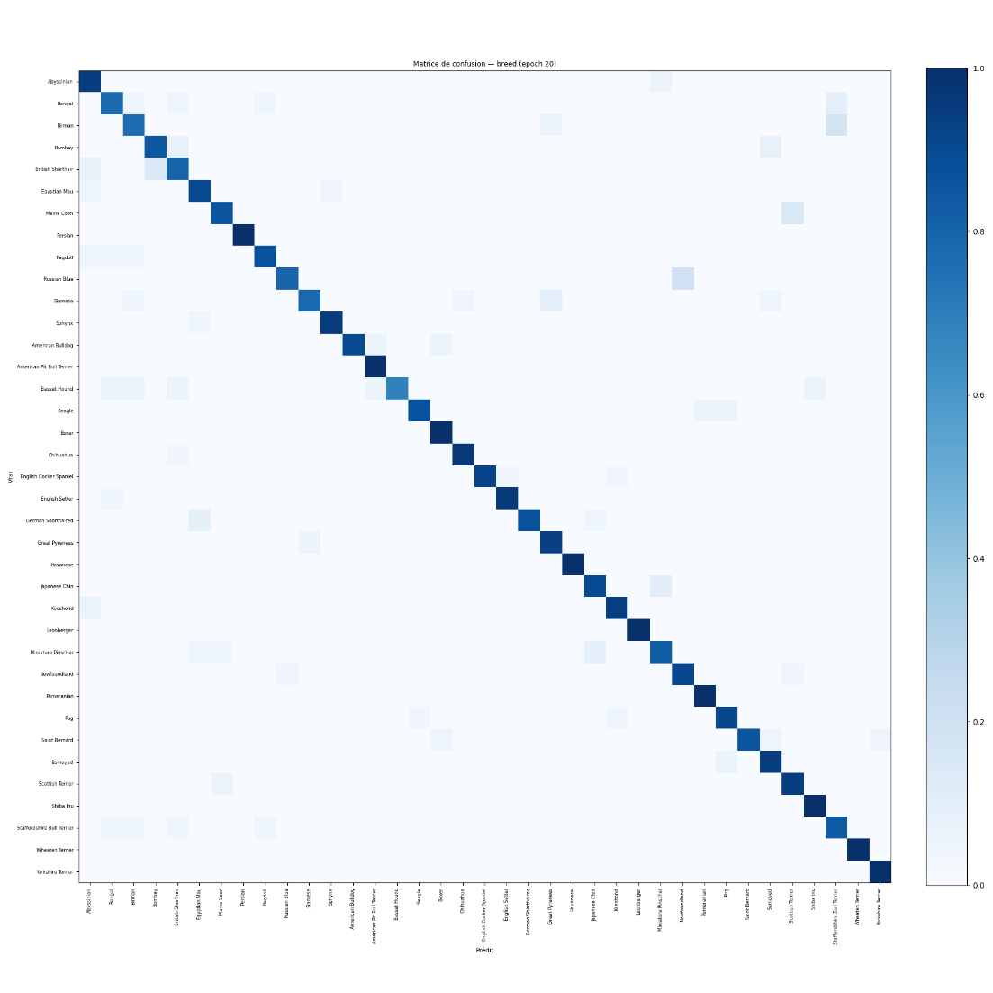
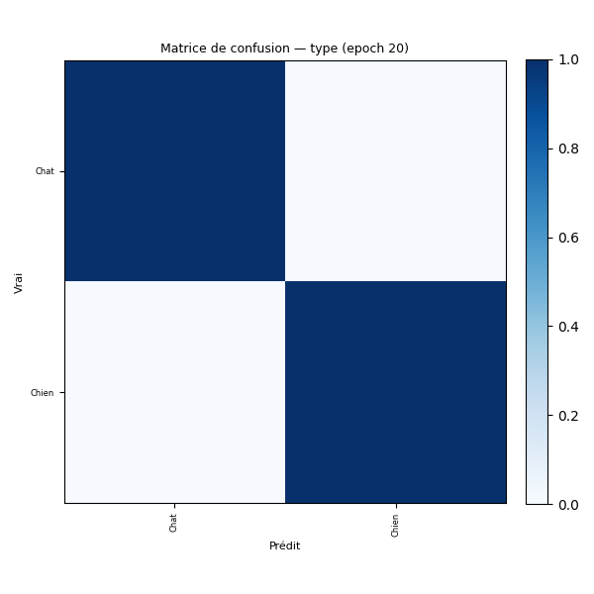

Module standalone api/predict_breed.py
Pour éviter toute dépendance circulaire, le module d'inférence est entièrement autonome : il redéfinit _PetModel localement sans importer dl_models. Seul torchvision est requis pour l'architecture MobileNetV2.

Pipeline d'inférence
Image (bytes / base64)
│
▼ PIL.Image.open().convert("RGB")
│
▼ Resize(224, 224) + Normalize ImageNet
│
▼ _PetModel.forward()
│
├──▶ type_head → softmax → argmax → species (chat/chien)
│
└──▶ breed_head → softmax → argmax contraint à l'espèce
│
├── si chat : argmax sur indices [0–11]
└── si chien : argmax sur indices [12–36]
Retour : { species, breed, confidence }
Contrainte d'espèce : la race est recherchée uniquement dans le sous-ensemble correspondant à l'espèce prédite. Cela évite de retourner une race de chien pour un chat et vice-versa, même si la tête breed_head est peu confiante.

Chargement du modèle
Le modèle est chargé une seule fois au démarrage FastAPI via le lifespan context manager :

@asynccontextmanager
async def lifespan(app: FastAPI):
app.state.breed_model = load_breed_model(
os.getenv("BREED_MODEL_PATH", "models/pet_model_best.pth")
)
yield
Si le fichier .pth est absent (modèle non entraîné), /predict-breed retourne 503 gracieusement sans crasher l'API.

Endpoint FastAPI
POST /predict-breed
Body : { "image_data": "<base64>" }
Retour: { "species": "chien", "breed": "Staffordshire Bull Terrier", "confidence": 0.82 }

Evaluation
Un script dédié (dl_models/eval_real.py) évalue le modèle sur les images réelles de la base de données (animaux scrapés depuis la SPA / Seconde Chance), indépendamment du set de validation Oxford.

python -m dl_models.eval_real --limit 150
Méthode :
1. Requête PostgreSQL : animaux avec species ∈ {chat, chien}, source ≠ user, image disponible
2. Téléchargement HTTP des images (User-Agent browser, timeout 12s)
3. Inférence avec le même pipeline de production
4. Mapping des noms de races BD → labels Oxford (dictionnaire BREED_MAP)
5. Calcul précision espèce / race, distribution confiance

Résultats (150 animaux, mai 2026)
Animaux tentés : 150
Images chargées : 149 (99%)
Échecs réseau : 1 (0%)
ESPÈCE (chat / chien)
Précision globale : 143/149 (95%)
Chat : 63/69 (91%)
Chien : 80/80 (100%)
RACE (9 animaux avec race mappable Oxford sur 149)
Précision globale : 4/9 (44%)
Détail :
Staffordshire Bull Terrier 4/6 ← race présente en refuge ET dans Oxford
Persian 0/1 ← 1 seul exemple, prédit Maine Coon
Siamese 0/1 ← prédit Maine Coon
German Shorthaired 0/1 ← prédit Basset Hound
CONFIANCE MOYENNE : 48.5%
< 30% : 50 animaux
30–60% : 41
60–80% : 28
> 80% : 30

Chien Staffordshire ;
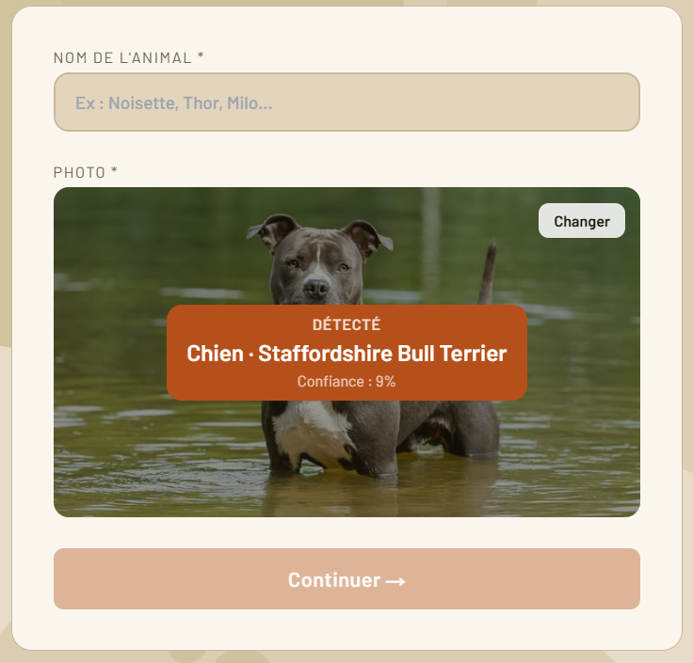
Chat européen :
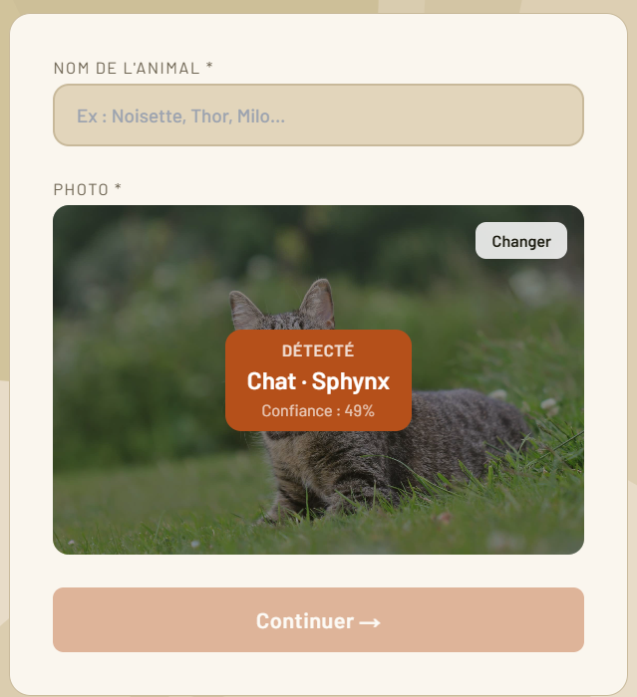

LIMITES

Inadéquation du vocabulaire de races
C'est la limite principale. Le dataset Oxford-IIIT Pet couvre 37 races spécifiques, choisies pour leur disponibilité en annotations, qui ne correspondent pas aux races les plus répandues dans les refuges français.

Races communes en BD | Présentes dans Oxford 37 ?
Européen (63 animaux) | Non
Croisé / Bâtard (31 animaux) | Non
Berger Belge Malinois (7) | Non
Berger Allemand (3) | Non
Labrador Retriever (2) | Non
Staffordshire Bull Terrier (6) | Oui

Sur 149 animaux sondés, seulement 9 (6%) avaient une race mappable sur Oxford 37. Cela rend l'évaluation statistiquement limitée et confirme que le modèle ne peut pas être utilisé pour prédire les races les plus courantes en shelter français.

Mauvaise calibration hors distribution
Groupe | N | Confiance moyenne
Prédictions correctes (Oxford) | 4 | 42.6%
Prédictions incorrectes (Oxford) | 5 | 39.8%

Les confiances correctes et incorrectes sont quasi identiques. Le modèle ne sait pas qu'il est "hors distribution" : lorsqu'il voit un Labrador (absent de l'entraînement), il choisit une race parmi les 37 avec une pseudo-confiance non discriminante. Ce phénomène est typique de la distribution shift.

Données insuffisantes pour fine-tuning ciblé
L'analyse de la BD révèle qu'aucune race non-Oxford ne dépasse 7 images dans le corpus disponible (minimum recommandé : 50–100 par classe). Un fine-tuning sur les données de la BD est donc impossible sans collecte supplémentaire.
Une collecte supplémentaire et possible, et sera retenté. Mais la pertinence est faible, car même si des milliers de fiches animales sont récupérées, ce sera noyé entre plusieurs espèces, et races représentés.
Qui de plus, sont mal proportionnés. La plupart des chats récupérés sur le site de la SPA, a la mention « européen » alors que bien souvent, c’est plus complexe que ça.
Pourquoi ne pas reclassifier les races alors ?
Car nous avons besoin d’un étiquetage correct, afin que ces mêmes données puissent servir le fine-tuning. La base de vérité fournis par la SPA est donc peu prometteuse.

Qualité des images en shelter
Les photos de refuges présentent des conditions très différentes du dataset Oxford (flou, arrière-plans chargés, plusieurs animaux, mauvais éclairage). Ces facteurs dégradent les performances par rapport aux 90%+ mesurés sur le set de validation Oxford.

Intégration sur PawMatch

Enrichissement de la BD (scripts/enrich_breeds.py)
Script autonome (sans dépendance pgvector) qui parcourt les animaux sans race renseignée et remplit race_predicted / race_confidence si le modèle dépasse le seuil de confiance 0.70. (Ce qui n’arrive donc peu).

python -m scripts.enrich_breeds
Seuls les animaux species ∈ {chat, chien} avec images disponibles sont traités. Les lapins et les animaux déjà renseignés sont ignorés. Pas la peine d’aller plus loin sur ces animaux donc, vu les résultats sur chat / chien.

Badge "MAYBE"
Le badge est affiché sous deux conditions :

Cas 1 — Race absente (race IS NULL)
┌─────────────────────────┐
│ MAYBE (82%) : Beagle │ ← bordure pointillée, italique
└─────────────────────────┘

Cas 2 — Race "floue" (Européen, Croisé, Bâtard…)
Européen MAYBE (74%) : Maine Coon
↑ race DB ↑ prédiction IA (opacité réduite)

Seuil d'affichage : race_confidence >= 0.65
Les races "floues" sont détectées par une liste normalisée (front/lib/breed.ts) qui couvre les termes les plus courants en français et en anglais.

Pré-remplissage formulaire de dépôt (/post)
Lors du dépôt d'une annonce, l'IA analyse la photo côté client :

1. Sélection / glisser-déposer d'une image
2. Compression client-side : Canvas → JPEG 72%, max 600px (≈ 50-100 Ko)
3. Envoi base64 → POST /api/predict-breed
4. Pré-remplissage automatique : espèce + race
5. L'utilisateur peut corriger avant publication

La compression client-side remplace le stockage fichier serveur : l'image est encodée en data URI base64 et persistée directement en base de données, éliminant toute dépendance à un stockage objet externe (S3).

Embedding pour la similarité
À chaque publication d'annonce, un vecteur d'embedding 384 dimensions est calculé inline (SentenceTransformer paraphrase-multilingual-MiniLM-L12-v2) à partir de la description + race + espèce. Cet embedding est stocké dans la colonne pgvector et permet au chatbot PawBuddy de retrouver l'animal par similarité sémantique sans redémarrage de service.

Résumé
Aspect | Résultat
Espèce (chat/chien) | 95% sur données réelles : production-ready
Race (37 Oxford) | 44% sur les 9 races mappables en BD  fiable uniquement pour les races présentes.
Couverture BD | 6% des animaux ont une race dans les 37 Oxford
Pré-remplissage formulaire | Fonctionne, utilisateur corrige si nécessaire
Badge MAYBE | Affiché si confiance ≥ 65%, visible sur fiches animaux
Enrichissement BD | enrich_breeds.py — seuil 70%, animaux sans race uniquement
Calibration confiance | Non discriminante hors distribution (shift BD → Oxford)

Pistes d'amélioration
1. Dataset plus large : Stanford Dogs (120 races) ? + dataset chats complet.
Difficile à mettre en place, le problème d’étiquetages rend toutes solutions aléatoires.
2. Collecte ciblée : scraper des images étiquetées pour les races manquantes (ex : Berger Belge Malinois en priorité, 7 images disponibles).
Gain peu probables / effort fournis.
3. Calibration des confiances : Temperature scaling post-entraînement pour que la confiance reflète mieux la probabilité réelle.
Propre, mais si modèle non performant, ca ne servira à rien.
4. Classe "Indéterminé" ! Ajouter une classe catch-all pour les races hors distribution, réduisant les faux positifs
Front aura beaucoup trop de « indéterminé », peux agréable.

3. Réécriture des descriptions (LLM Rewrite)

Problème
Les descriptions d'animaux scrappées depuis La SPA et Seconde Chance sont brutes : phrases répétitives, des infos qui n’ont rien à faire la, ton froid ou incohérent. Ces descriptions nuisent à l'expérience utilisateur et au matching sémantique.

Solution simple
Un job ponctuel réécrit toutes les descriptions via Bedroc et stocke le résultat dans une colonne dédiée description_rewritten, en préservant la description originale dans description.

Prompt
Tu es un rédacteur bienveillant pour une plateforme française d'adoption animale.
Réécris la description suivante de façon claire, chaleureuse et engageante (3 à 5 phrases).
Règles :
- Supprime les informations redondantes, administratives ou inutiles (vaccins, puces, etc.)
- Mets en valeur le caractère et les besoins de l'animal
- Utilise un ton accessible et humain
- Réponds UNIQUEMENT avec la description réécrite, sans introduction ni commentaire
Description originale :
{description}

Paramètres Bedrock : max_tokens=512, temperature=0.3 (peu de variance, uniformité du ton)
Pas besoin de faire compliqué, on vise l’efficacité.

Modèle de données
La colonne description_rewritten est ajoutée à la table animals :

ALTER TABLE animals ADD COLUMN IF NOT EXISTS description_rewritten TEXT;

Cette migration est appliquée automatiquement au démarrage de l'API via init_db().

Le script scripts/rewrite_descriptions.py
Usage :

# Traiter tous les animaux sans description réécrite
python -m scripts.rewrite_descriptions
# Limiter à N animaux (idéal pour tester)
python -m scripts.rewrite_descriptions --limit 50
# Afficher le résultat sans écrire en base (dry run)
python -m scripts.rewrite_descriptions --dry-run
# Tout réécrire, même les animaux déjà traités
python -m scripts.rewrite_descriptions --reset

Comportement :

1. Sélectionne tous les animaux avec description IS NOT NULL AND description_rewritten IS NULL
2. Pour chaque animal, appelle Bedrock (Claude Haiku 4.5)
3. Met à jour description_rewritten dans animals
4. Insère une trace dans llm_traces (feature = description_rewrite)
5. Commit par animal : safe si le script est interrompu (reprise là où il s'est arrêté)
6. Rate limit : 0.3s entre chaque appel (respect du débit Bedrock)

Logs de sortie :
2026-05-25 11:00:01 INFO 10 animaux à réécrire (dry_run=False)
2026-05-25 11:00:01 INFO [1/10] Luna (3f2a1b...) — 312 chars
2026-05-25 11:00:03 INFO → réécrit en 1842 ms | $0.000023
...
2026-05-25 11:00:22 INFO === Terminé : 10 animaux | 0 erreurs | tokens 4120/1380 | coût total $0.00068 ===

Affichage côté front
Page détail (`/animals/[id]`) — Badge ✨ PawBuddy affiché si description_rewritten est présent :

{animal.description_rewritten && (
<span className="badge">✨ PawBuddy</span>
)}
<p>{animal.description_rewritten ?? animal.description}</p>

Priorité d'affichage : description_rewritten si disponible, sinon description originale.

